A. Les caractéristiques contemporaines de la mobilité sociale en France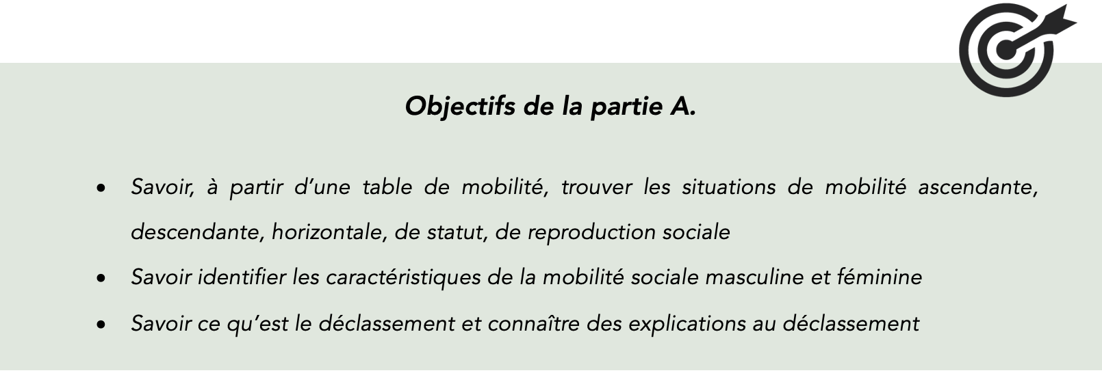

1. *Les caractéristiques de la mobilité masculine et féminine en France*

|  |  |  |  |  |  |  |  |
| --- | --- | --- | --- | --- | --- | --- | --- |
| **PCS de l’enquêté**, en %  **PCS du père** En % | Agriculteurs exploitants | ACCE | CPIS | Professions intermédiaires | Employés | Ouvriers | Ensemble |
| Agriculteurs exploitants | **175** | 53 | 56 | 139 | 43 | 208 | **674** |
| ACCE | 11 | **199** | 190 | 222 | 79 | 194 | **895** |
| Cadres et PIS | 3 | 78 | **453** | 221 | 73 | 76 | **904** |
| Prof. Intermédiaires | 6 | 81 | 294 | **321** | 99 | 224 | **1 025** |
| Employés | 4 | 47 | 107 | 183 | **97** | 187 | **625** |
| Ouvriers | 18 | 191 | 269 | 637 | 331 | **1 239** | **2 685** |
| Ensemble | **217** | **649** | **1 369** | **1723** | **722** | **2 128** | **6 808** |

Document 1. Table de mobilité brute des hommes, 2014 – 2015

Champ : hommes français à la naissance, actifs occupés ou anciens actifs, âgés de 40 à 59 ans en 2014-2015 (base n = 5507 enquêtés). Effectifs en milliers.

Source : Merllié D. et al. (2019), Les mutations de la société française. Les grandes questions économiques et sociales II, La Découverte, coll. Repères, p.12.

1. En utilisant les catégories socioprofessionnelles, expliquez pourquoi on peut dire des cases oranges qu’elle représente une mobilité de statut. Idem pour les cases rouges, pourquoi représentent-elle une situation de déclassement ?

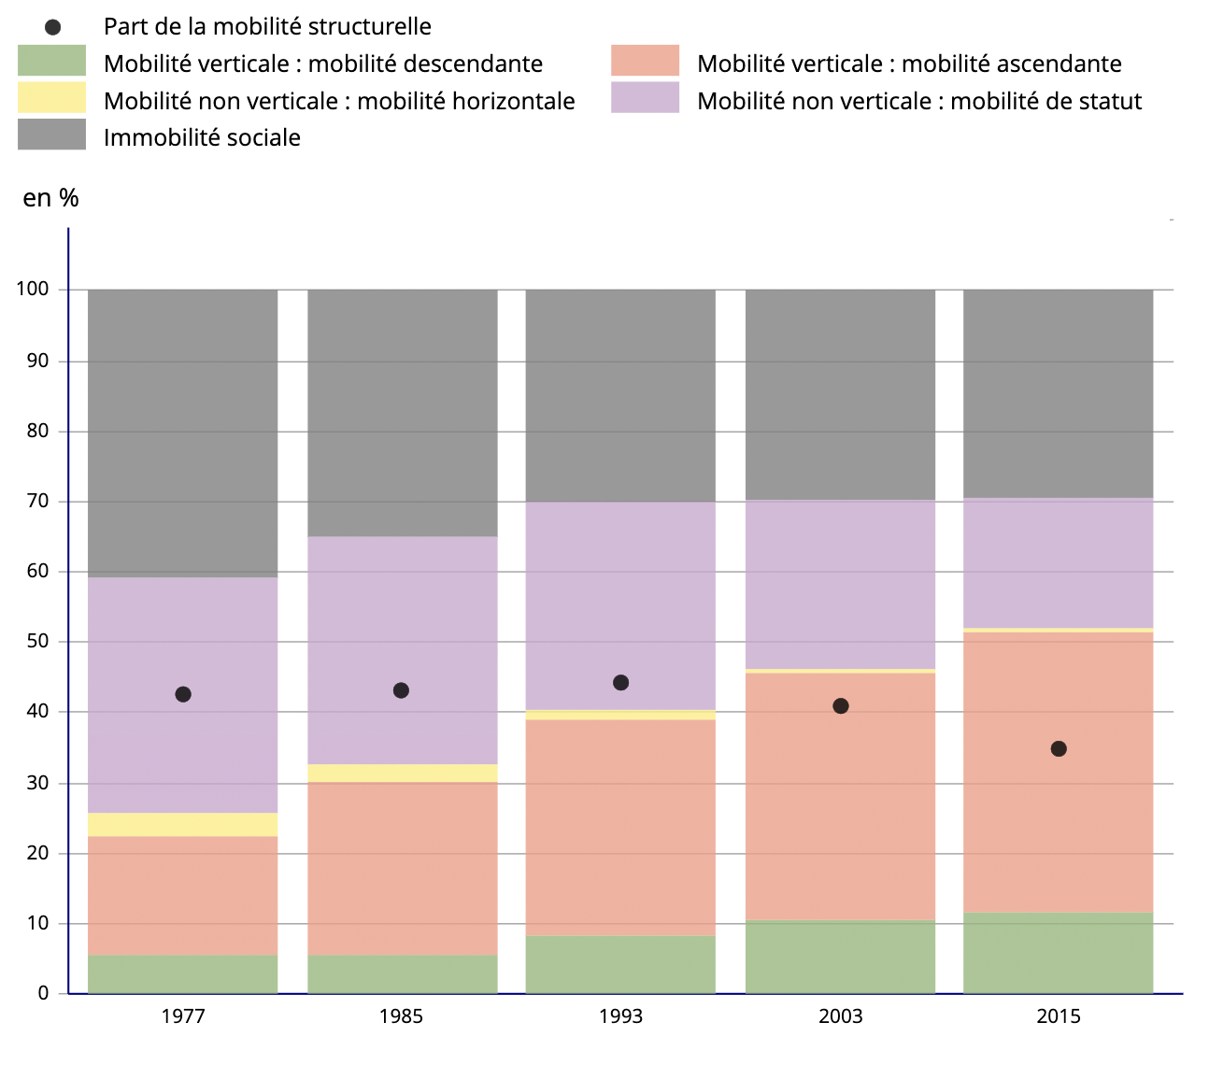Document 2. Décomposition de la mobilité sociale observée des femmes par rapport à leur mère, de 1977 à 2015

Champ : France métropolitaine, femmes françaises actives occupées ou anciennes actives occupées, âgées de 35 à 59 ans au 31 décembre de l’année d’enquête.

*Source : Insee, enquêtes Formation et qualification professionnelle 1977, 1985, 1993, 2003 et 2014-2015.*

1. Rédigez une phrase pour la mobilité verticale des femmes en 2015.

2. Que peut-on dire de l’évolution de la mobilité sociale des femmes ?

1. *Le risque de déclassement*

Document 3. Le déclassement et ses causes

Les décennies de croissance rapide avaient été l’occasion de voir émerger une élite sortie de nulle part : dans les années 1960, la multiplication par trois, au recrutement, des médecins et des enseignants du supérieur, par cinq des journalistes et de bien d’autres professions situées dans le haut de la hiérarchie sociale avait signifié pour les jeunes de l’époque des perspectives exceptionnelles de mobilité […]. Au contraire, la situation contemporaine où les candidats sont plus nombreux que les places libérées par les départs à la retraite est propice au retour des « fils de » et des « filles de ». […]

La plus grande fréquence des cas de déclassement social d’enfants des classes moyennes est inscrite dans la dynamique générationnelle de la structure sociale. Deux éléments y contribuent. D’une part, comme les catégories moyennes ont cessé de connaître une croissance explosive, de plus en plus de candidats se présentent pour de moins en moins de places : la mobilité structurelle diminue. Ensuite, on note sur le long terme une plus grande fluidité sociale, autrement dit une plus forte mobilité de brassage ou d’échange entre les catégories les plus hautes et le plus basses sur la hiérarchie sociale.

1. Pourquoi la génération née en 1945 a-t-elle connu une situation favorable au trajectoire de mobilité ascendante ?

2. Comment expliquer la plus grande fréquence des cas de déclassement ?